Sở Văn hóa, Thể thao và Du lịch thành phố Cần Thơ sẵn sàng triển khai tiếp nhận, trả kết quả giải quyết thủ tục hành chính không phụ thuộc vào địa giới hành chính
Thực hiện Nghị quyết số 66/NQ-CP ngày 26 tháng 3 năm 2025 của Chính phủ ban hành Chương trình cắt giảm, đơn giản hóa thủ tục hành chính liên quan đến hoạt động sản xuất, kinh doanh năm 2025 và 2026.
Thực hiện chỉ đạo của Ủy ban nhân dân thành phố Cần Thơ về việc kiểm tra, rà soát lại Danh mục TTHC thực hiện tiếp nhận và trả kết quả giải quyết không phụ thuộc địa giới hành chính
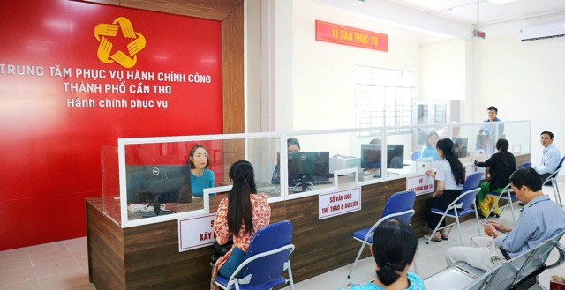
Sở Văn hóa, Thể thao và Du lịch rà soát và trình Ủy ban nhân dân thành phố phê duyệt Danh mục thủ tục hành chính lĩnh vực Văn hóa, Thể dục thể thao, Du lịch, Phát thanh truyền hình và Thông tin điện tử, Báo chí, Xuất bản, In và Phát hành, Thông tin đối ngoại thực hiện tiếp nhận và trả kết quả giải quyết không phụ thuộc vào địa giới hành chính trên địa bàn thành phố Cần Thơ tại Quyết định số 1166/QĐ-UBND ngày 08/9/2025. Theo đó, 100% thủ tục hành chính được triển khai thực hiện tiếp nhận và trả kết quả giải quyết không phụ thuộc địa giới hành chính, nhằm hướng đến thực hiện đổi mới việc thực hiện cơ chế một cửa, một cửa liên thông trong giải quyết thủ tục hành chính theo hướng không phụ thuộc vào địa giới hành chính, gắn với số hóa và sử dụng kết quả số hóa hồ sơ, giấy tờ, kết quả giải quyết TTHC nhằm nâng cao chất lượng phục vụ, góp phần xây dựng Chính phủ số.
Như vậy, sắp tới trên địa bàn thành phố, người dân, doanh nghiệp có thêm sự lựa chọn, đa dạng khi thực hiện thủ tục hành chính. Người dân, doanh nghiệp có nhu cầu giải quyết thủ tục hành chính thuộc lĩnh vực văn hóa; thể thao; du lịch; phát thanh truyền hình và thông tin điện tử; báo chí; xuất bản, in và phát hành; thông tin đối ngoại có thể lựa chọn nộp thủ tục hành chính tại Trung tâm Phục vụ hành chính công thành phố Cần Thơ hoặc tại Trung tâm Phục vụ hành chính công cấp xã, nộp trực tuyến tại Cổng Dịch vụ công quốc gia hoặc qua bưu chính. Đây được xem là bước tiến lớn trong tiến trình cải cách, nhằm phá bỏ rào cản địa lý, giúp người dân, doanh nghiệp giảm thời gian đi lại, tiết kiệm chi phí và tiếp cận dịch vụ công dễ dàng, tạo thuận lợi cho người dân, doanh nghiệp trong thực hiện thủ tục hành chính./.
Ngọc Hiển

